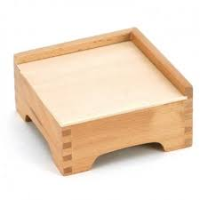
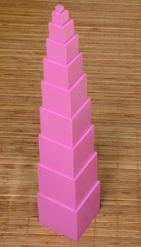
Tour rose : 10 cubes de 1cm de côté à 10 cm de côté.

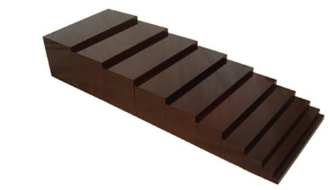
Escalier marron : 10 marches en bois de longueur 20 cm/ Hauteur de 1 cm pour le plus petit, à 10cm pour le plus grand. Différence de 1cm entre chacun.

Lettres rugueuses : (dans du contreplaqué ou du médium peu épais)
14 planchettes 18 X 12 cm (a, e, i, o, u, é, c, m , n, r, s, v, w, x)
2 planchettes 18 X 14 cm (d, t )
10 planchettes 18 X 19 cm (b, g, h, j, k, l, p, q, y, z )
1 planchette 18 X 25 cm (f)
6 planchettes 21 X 12 cm (ai, ou, on, in, an, oi) + 1 si digramme "un"
2 planchettes 21 X 19 cm (ch, gn) + 1 si digramme "il"

La boîte des fuseaux :
http://www.atelier-montessori.com/blog/fabriquer-les-fuseaux/2012/04/
• Contreplaqué de 5 mm d’épaisseur
• Tasseau de 9×28 mm
- Découper le contreplaqué en deux planchettes de 20×30 cm et deux planchettes de 6,5×30 cm
- Découper le tasseau de 9×28 mm aux dimensions des planchettes : 2 morceaux de 30 cm de longueur, 4 pièces de 20 cm moins 9 mm moins 5 mm.

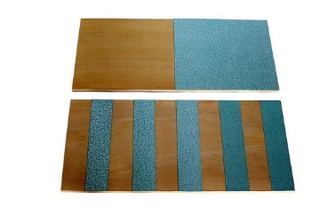
Planches lisses et rugueuses :
Les deux planches lisses et rugueuses mesurent 28×14 cm.
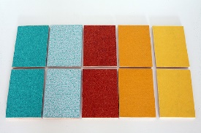

Tablettes rugueuses : 6 paires de tablettes rugueuses de 6×9 cm, rangées dans une boite.

Le cube du binome
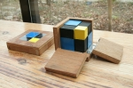
Une boîte en bois avec deux côtés pouvant s'ouvrir et un couvercle, contenant 8 blocs de bois peints se rangeant dans la boîte en formant un cube au motif identique sur chaque côté du cube ainsi qu'en son milieu.
1 cube jaune : 2x2x2 cm
3 cubes jaune et noir : 2x2x3 cm, les 2 faces de 2x2 sont jaunes, les autres sont noires
3 cubes bleu et noir : 3x3x2 cm, les 2 faces de 3x3 sont bleues, les autres sont noires
1 cube bleu : 3x3x3 cm

Le cube du trinôme algébrique
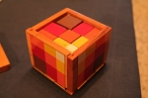
Une boîte en bois avec deux côtés pouvant s'ouvrir et un couvercle, contenant 27 blocs de bois peints se rangeant dans la boîte en formant un cube au motif identique sur chaque côté du cube ainsi qu'en son milieu.

Puzzles :
http://grainedevulpin.fr/les-gabarits-pour-les-puzzles-montessori/
Les tables de Séguin
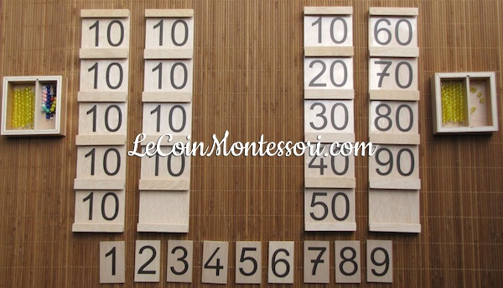
Dans le contreplaqué de 0,5 cm d’épaisseur :
- 4 plaques de 45,6×10 cm
- 8 bandes de 10×1,5 cm
- 16 bandes de 10×2 cm
- 9 tablettes de 8×5 cm
Dans le tasseau de 0,8 x 0,8 : 24 morceaux de 10 cm de long.
Le serpent positif (la boîte)
- http://www.lecoinmontessori.com/le-serpent-positif/

Lettres mobiles ? Chiffres mobiles ?

Des plateaux ?

